**Filosofía.**

Conjunto de reflexiones sobre la esencia, las propiedades, las causas y los efectos de las cosas naturales, especialmente del universo y el hombre.

El cual nace con los primeros pensadores griegos como:

* Tales de Mileto (624-546 a.c)
* Anaximandro. (610-545 a.c)
* Anaxímenes. (590-525.a.c)
* Pitágoras. (569-475.a.c)
* Heráclito. (540-480.a.c)
* Parménides. (515- ¿)
* Empédocles. (595-449.a.c)
* Anaxágoras. (500-428.a.c)
* Sócrates (470-399.a.c)
* Demócrito (460-370.a.c)
* Platon.427-347.a.c)
* Diógenes (412-323.a.c)
* Aristóteles. (384-322.a.c)

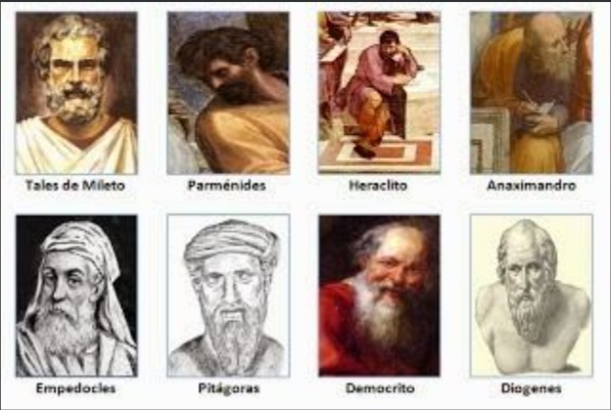

**y se divide en cuatro etapas:**

* Antigua, clásica, del siglo VII (a, c) al siglo V d.c: A qui tenemos Alos presocráticos, Sócrates, platón, y Aristóteles.
* Edad media, del siglo V al XV al. Recoge los valores del cristianismo, así como las doctrinas neoplatónicas y artistotelicas, siendo Dios el tema central.
* Edad moderna, del siglo XV al XVII. Rompe con toda la tradición anterior, el ser humano, empieza a ser el centro del universo, y la religión es sustituida por la razón.
* Edad contemporánea, del siglo XIX a la actualidad. La revolución científica da paso a la revolución industrial del siglo XIX es la época de Marx, Darwin, Conte, Ortega y gassset,frud.